Самостоятельная работа по материалам ЕГЭ.
- Цена на электрический чайник была повышена на и составила рублей. Сколько рублей стоил чайник до повышения цены?
РЕШЕНИЕ:
Запомним важное правило: за принимается та величина, с которой мы сравниваем. Цена была повышена на по сравнению с чем? — с прежней ценой. Значит, прежняя цена — это , новая цена — Составляем пропорцию:
Решаем пропорцию. Получаем, что 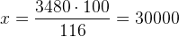рублей.
- Налог на доходы составляет от заработной платы. После удержания налога на доходы Марья Константиновна получила рублей. Сколько рублей составляет заработная плата Марьи Константиновны?
Итак, Марья Константиновна получила рублей после удержания налога. Следовательно, у нее уже удержали, а выдали ей ее заработной платы. Составляем пропорцию:
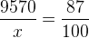
Решаем пропорцию:
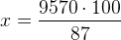
Получаем, что зарплата Марьи Константиновны составляет одиннадцать тысяч рублей.

$\begin{aligned}\frac{\text{650}⋅\text{40}}{\text{100}}=\text{260}\begin{matrix}− & \text{стоимость}\begin{matrix} & \text{школьного}\begin{matrix} & \text{билета}\end{matrix}\end{matrix}\end{matrix} \\ \text{260}⋅\text{30}+\text{650}⋅4=\text{7800}+\text{2600}=\text{10400}\end{aligned}$


$\begin{aligned}1\begin{matrix} & \text{миля}\begin{matrix} & −\begin{matrix} & \text{1609}\text{метров}\end{matrix}\end{matrix}\end{matrix} \\ х\begin{matrix} & \text{миль}\end{matrix}\begin{matrix} & −\begin{matrix} & \text{90000}\text{метров}\end{matrix}\end{matrix} \\ \text{90000}:\text{1609}=\text{55},\text{93}≈\text{56}\end{aligned}$

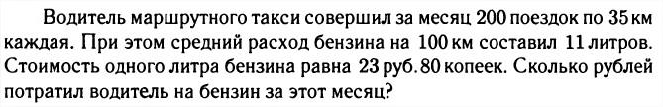
$\text{200}⋅\text{35}=\text{7000},\begin{matrix} & \text{7000}:\text{100}=\text{70},\begin{matrix} & \text{70}⋅\text{11}⋅\text{23},8=\text{18326}\end{matrix}\end{matrix}$
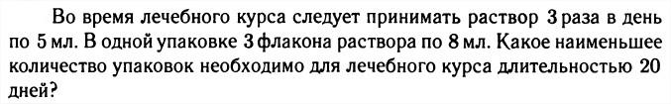
$3⋅5=\text{15},\begin{matrix} & \text{15}⋅\text{20}=\text{300},\begin{matrix} & \text{300}:(3⋅8)=\text{12},5⇒\text{13}\text{упаковок}\end{matrix}\end{matrix}$
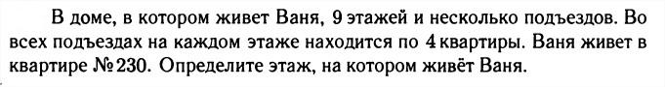
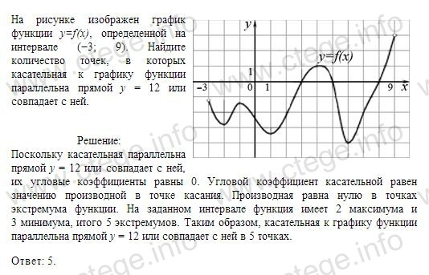

На рисунке изображен график функции и отмечены точки -2, -1, 1, 4. В какой из этих точек значение производной наименьшее? В ответе укажите эту точку.
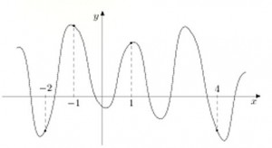

На рисунке изображен график функции y=f(x) и отмечены точки -2, -1, 1, 2. В какой из этих точек значение производной наибольшее? В ответе укажите эту точку.
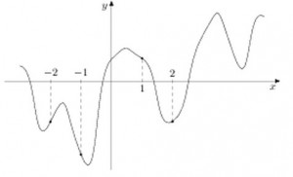

На рисунке изображен график функции , определенной на интервале . Найдите количество точек, в которых производная функции равна 0.
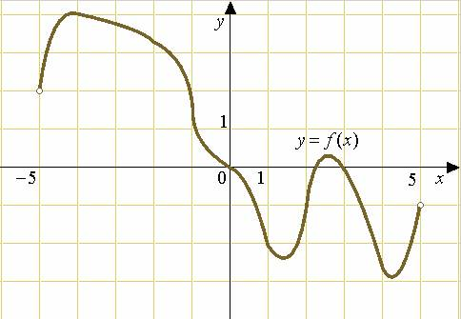
На рисунке изображен график функции , определенной на интервале . Определите количество целых точек, в которых производная функции отрицательна.

